许昌市不动产登记

106项事项办理地址

办理地址：许昌市东城区竹林路105号许昌市民之家四楼不动产登记中心综合窗口

营业时间：9:00—12:00 13:00—17:00

咨询电话：2968088

市民之家位置：
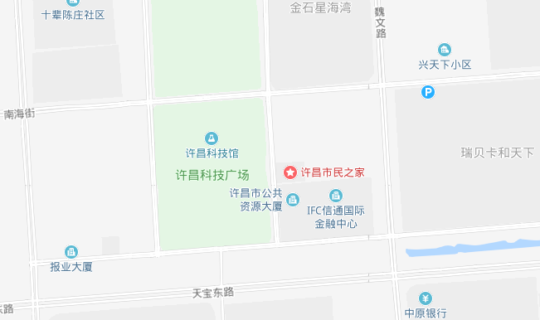

交通指引：您可乘坐4路、19路、601路公交车到“市民之家”站点下车。

